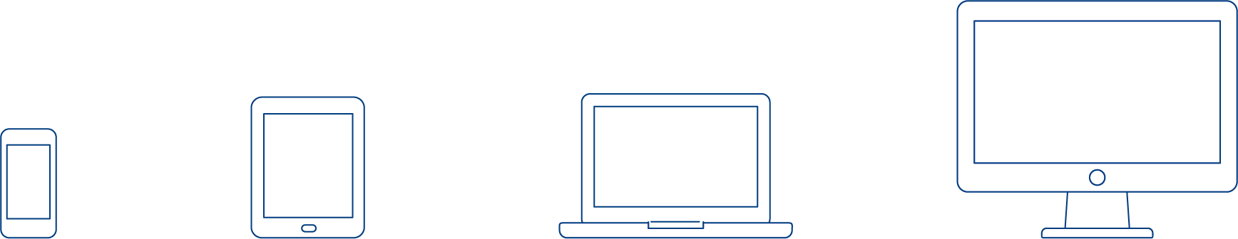
Notizen zum Erklärvideo | 906

Erklärvideo zum eBook – Teil 2

Diese Notiz enthält den vollständigen, gesprochenen Text zum Erklärvideo "So installiere ich das Programm «Adobe Digital Editions» und erstelle ein Konto im SDBB-Shop". Das Manuskript dient als eigenständiges

Dokument für das Installieren und Verwenden des eBooks. Es kann zusätzlich mit persönlichen Notizen

ergänzt werden und dient damit als Gedankenstütze und Arbeitsinstrument.

So bestelle und downloade ich das eBook im Shop des SDBB

Schritt 1
Damit ich das eBook bestellen kann, melde ich mich im SDBB-Shop www.shop.sdbb.ch an
(siehe Erklärvideo zum eBook Teil 1).

- Ich rufe die Startseite auf und suche nach dem Handbuch betriebliche Grundbildung.

- Das eBook lege ich in den Warenkorb und führe den Einkauf mit Klick «Zur Kasse» fort. Die Bestellung des eBooks und Bundle (eBook + Ordner) ist beschränkt auf eine Bestellung pro Kunde.

- Ich überprüfe, ob die bestellte Ware korrekt ist.

- Mit dem Button «Zurück» kann ich meine Bestellung korrigieren.

- Mit dem Button «Bestellen» komme ich zum nächsten Schritt.

Meine Notizen:

Bezahlen mit «Kreditkarte» oder «Gutschein»

Kredikarte
Schritt 2 >

- Im Adressbuch wähle ich die korrekte Rechnungsadresse und drücke auf den Button «Fortsetzen».

- Die Zahlungsinformation bestätige ich, indem ich auf den Button «Fortsetzen» drücke.

- Damit ich den Einkauf fertigstellen kann, bestätige ich bei der Bestellübersicht die «Allgemeinen Geschäftsbedingungen».

- Durch Klick auf «Jetzt kaufen» gelange ich zur Eingabe der Kreditkarteninformationen. Dort gebe ich die Kreditkarteninformationen an und schliesse die Bestellung ab.

- Meine Bestellung wird mir via E-Mail bestätigt.

Meine Notizen:

Gutschein
Schritt 2 >

- Unter dem Feld «Gutschein einlösen» gebe ich meine Lizenznummer ein und klicke auf «Anwenden».

- Im Adressbuch wähle ich die korrekte Rechnungsadresse und drücke auf den Button «Fortsetzen».

- Die Zahlungsinformation bestätige ich, indem ich auf den Button «Fortsetzen» drücke.

- Damit ich den Einkauf fertigstellen kann, bestätige ich bei der Bestellübersicht die «Allgemeinen Geschäftsbedingungen».

- Mit Klick auf «Jetzt kaufen» schliesse ich die Bestellung ab.

- Meine Bestellung wird mir via E-Mail bestätigt.

Meine Notizen:

Um die eBook-Datei herunterzuladen, klicke ich auf «Mein Konto» und wähle im geöffneten Register «Meine eBooks».
Schritt 3

Ich klicke auf den Titel des eBooks. Die Datei wird nun heruntergeladen. Je nach Einstellung meines Browsers kann ich den Speicherort bestimmen.
Andernfalls finde ich im Ordner «Downloads» oder im verwendeten Browser die heruntergeladene Datei, welche mit «.acsm» endet.

Meine Notizen:

Schritt 4
Durch Klick auf die Datei öffnet sich das Programm «Adobe Digital Editions» (siehe Erklärvideo zum eBook Teil 1).

Das eBook wird nun auf Adobe Digital Editions geladen. Ich warte, bis der Vorgang beendet wird.

Meine Notizen:

Wie ich das eBook benützen kann, sehe ich im Erklärvideo zum eBook (Teil 3)
«So benutze ich das eBook»

Das Erklärvideo zum eBook besteht aus 3 Teilen. Sehen Sie sich auch noch die weiteren Videos zum eBook an.

